Fagskulen i Vestland, studiestad Måløy |  |  |  | Dok.id.: 1.2.9
Godkjenning NOKUT dekksoffiser på ledelsesnivå |  |  |  | Generelt
Utgave:  1.01 | Skrevet av:  NOKUT | Gjelder fra:  10.04.2013 | Godkjent av:  L.B. | Sidenr:  1 av 5

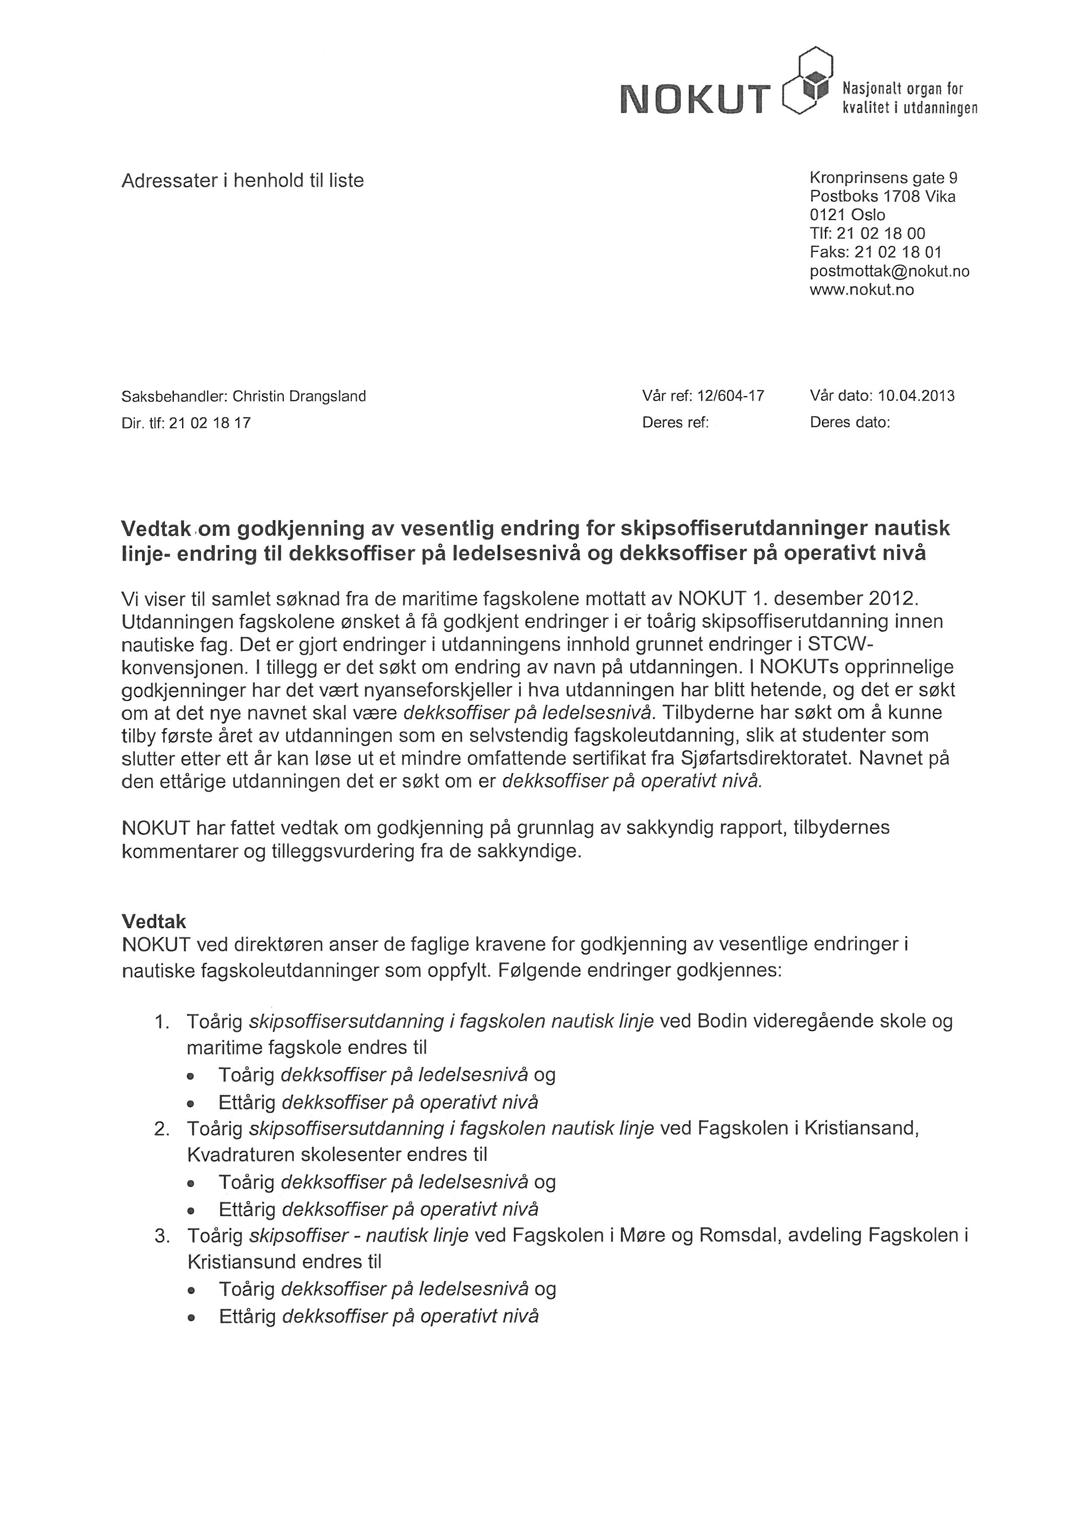
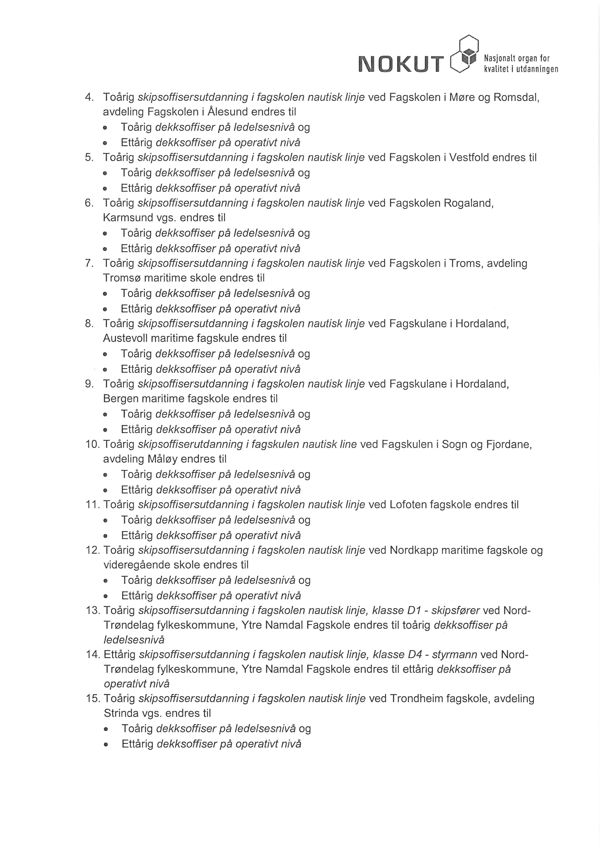

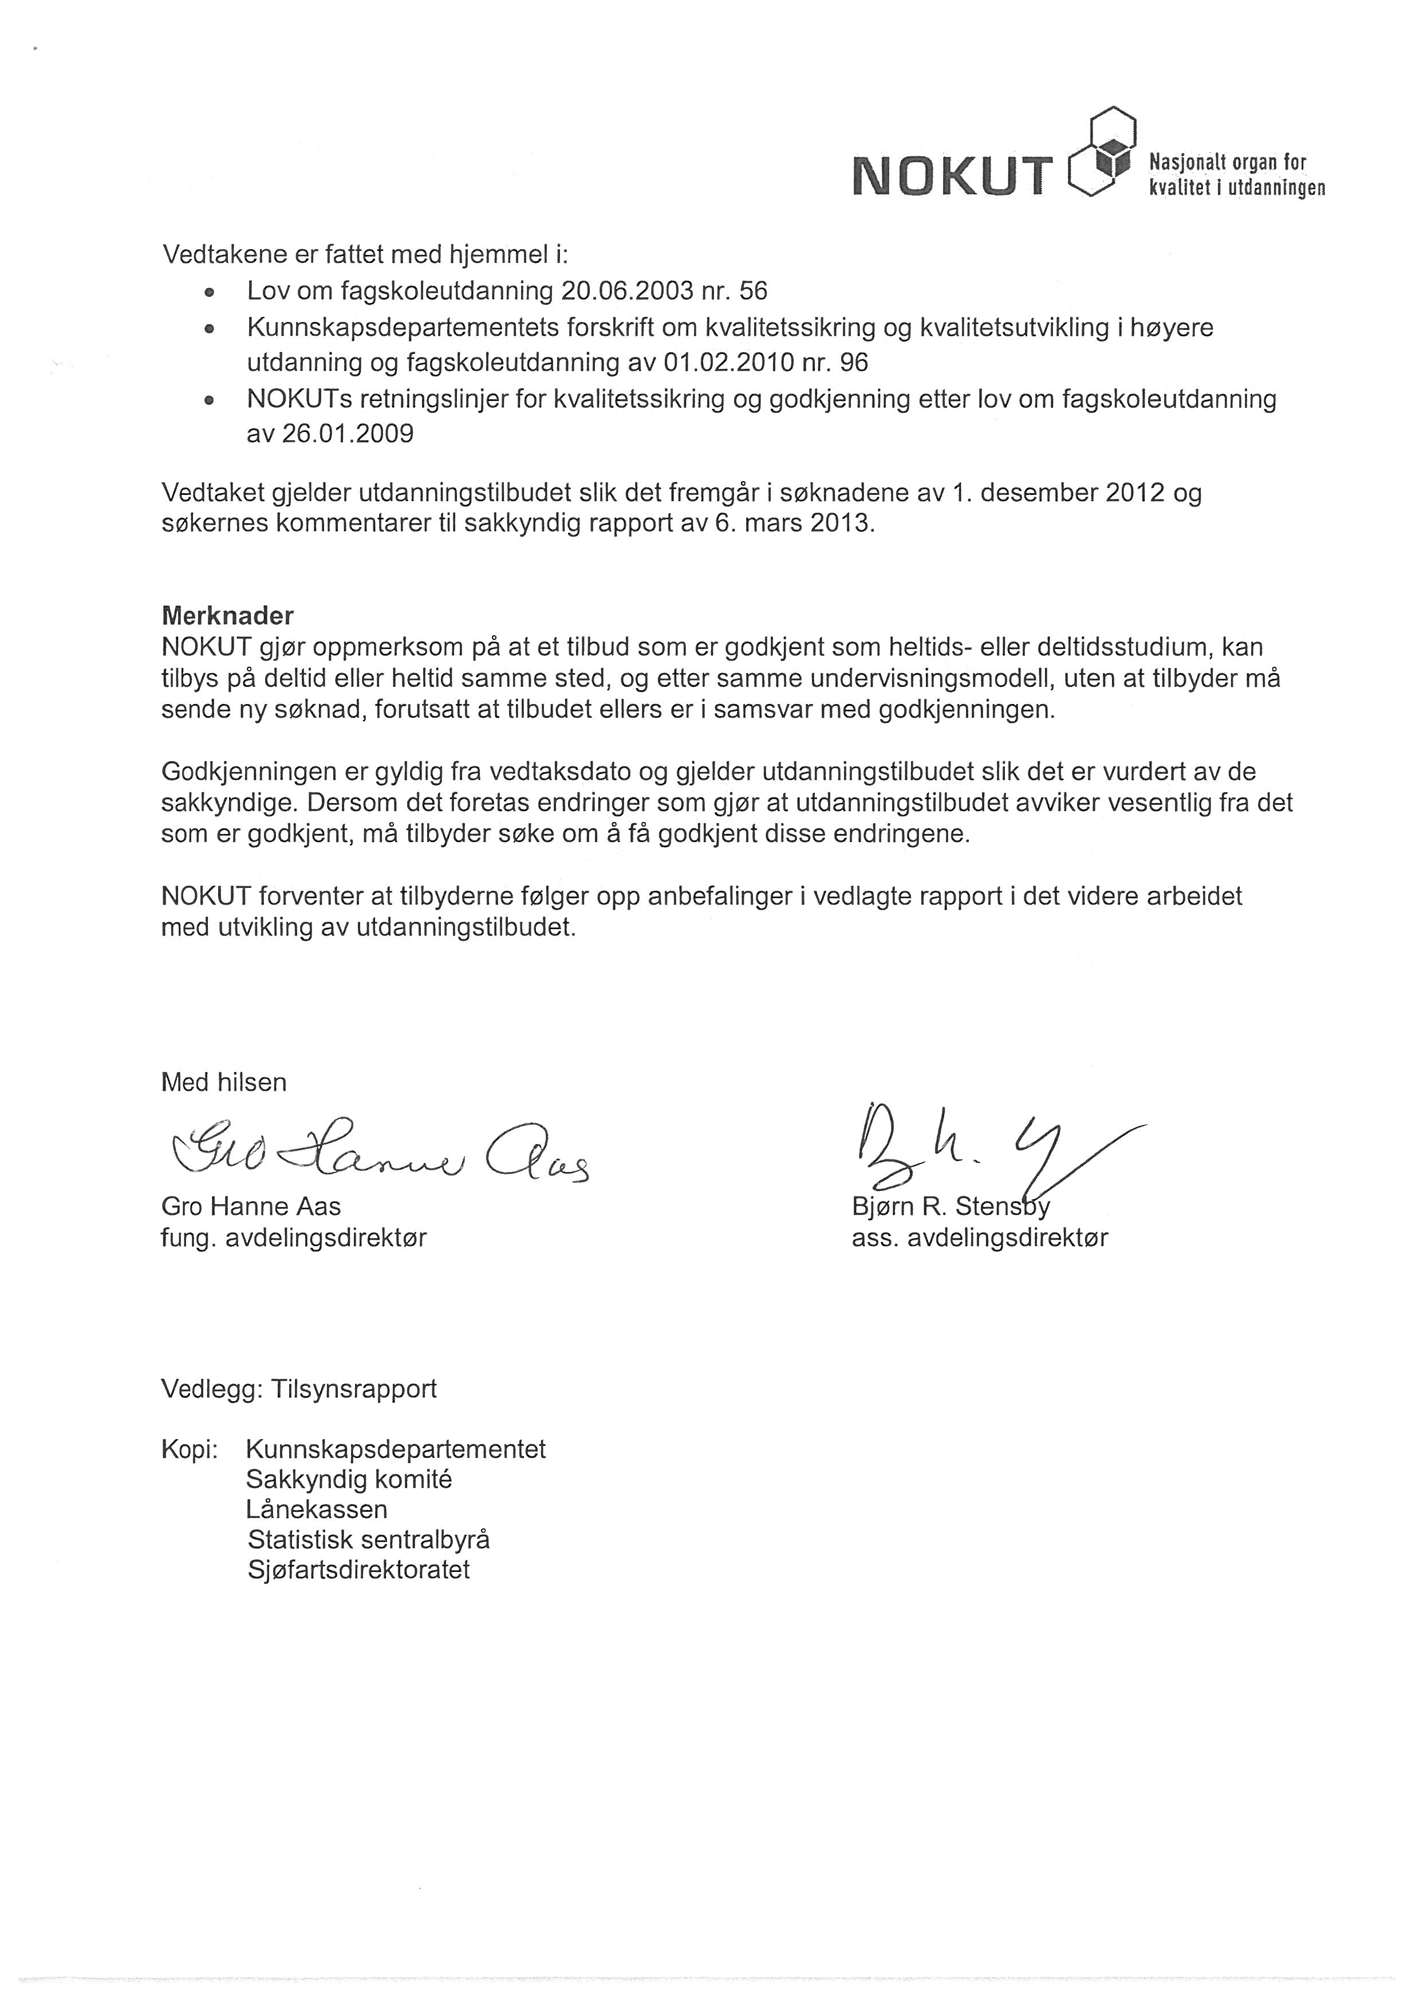

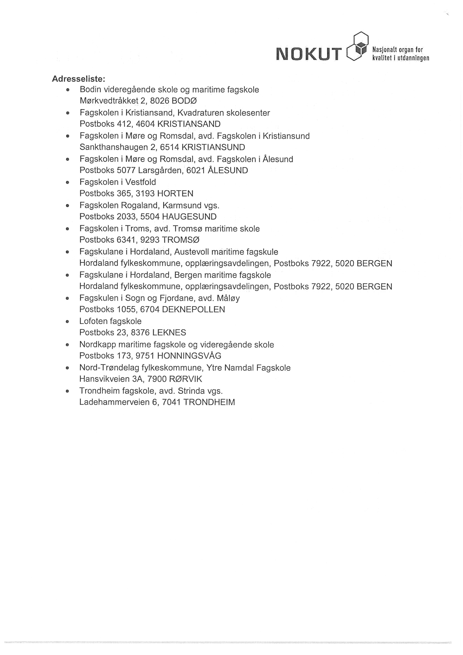

Kryssreferanser
Eksterne referanser

